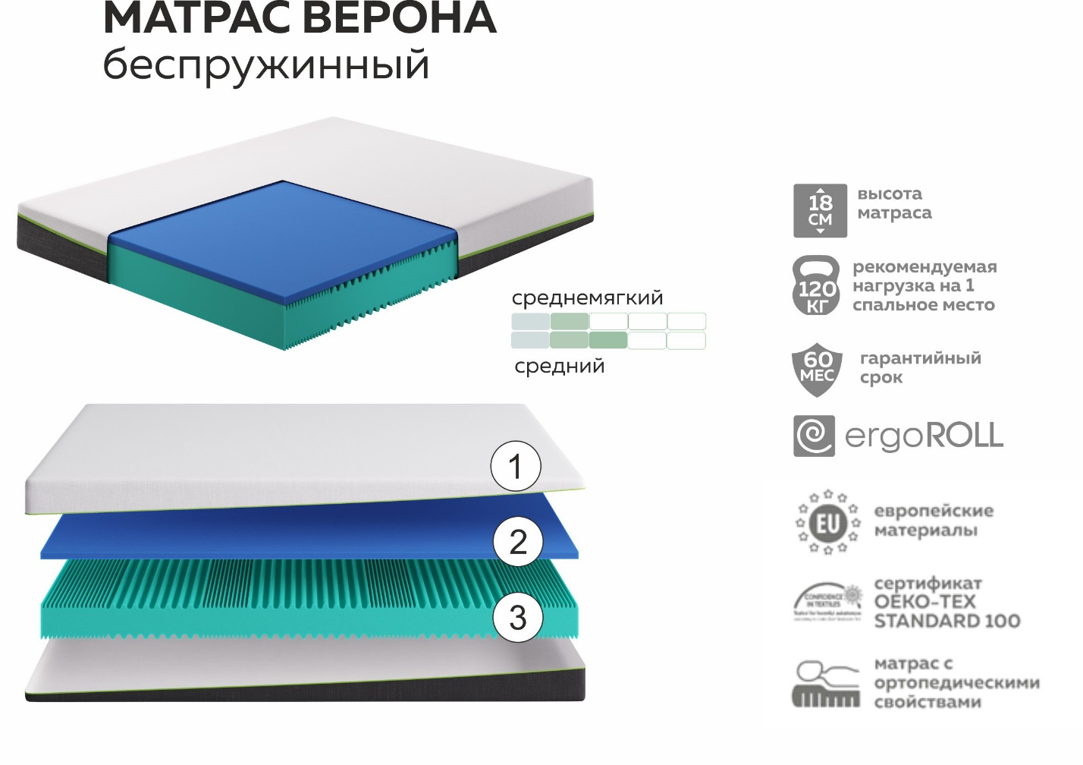

Жесткость: среднемягкая/средняя
Высота матраса – 18 см
Рекомендуемая нагрузка на 1 спальное место – 110 кг
Европейские материалы
Сертификат OEKO-TEX STANDARD 100
Матрас с ортопедическими свойствами
Гарантийный срок - 60 месяцев

ВЕРОНА двусторонний матрас

- Верхняя часть съемного чехла из трикотажной ткани 3D «Kambric», цвет – белый. Цвет молнии может меняться в процессе производства.
- Вязкоэластичная соевая испанская пена VISCOOOL с эффектом памяти и охлаждения, высотой 3 см.
- Высокоэластичная соевая испанская пена, высотой 15 см, плотность пены - 40 кг/м3, жесткость - 3,8 кПа.
- Нижняя часть съемного чехла из трикотажной ткани, цвет – черный.

Серия ROLL
Матрасы в скрутке: матрасы сжаты, плотно свернуты и герметично упакованы. Эта опция достигается при помощи технологии «ERGOROLL», предназначена для простоты и удобства покупки, хранения, транспортировки матраса. Все что нужно сделать при получении матраса, это извлечь его из упаковки, разложить и дать ему полежать для того, чтобы он принял свою форму.
В скрутке имеют диаметр – 400 мм. Срок хранения матраса в скрутке до 90 дней.

Все материалы сертифицированы по европейскому стандарту безопасности «OEKO-TEX STANDARD 100», что гарантирует абсолютную безопасность для здоровья.

ОПИСАНИЕ МАТРАСА ВЕРОНА

Беспружинный двусторонний матрас Верона 7 зон комфорта на основе испанских пенных материалов разной плотности и жёсткости, сочетание которых позволяет сохранить естественный изгиб позвоночника во время сна. Вязкоэластичная соевая пена VISCOOOL с эффектом памяти и охлаждения обеспечивает дополнительны комфорт и терморегуляцию во время сна. Более упругий нижний слой обладает массажным эффектом и позволяет равномерно распределять нагрузку по всему телу. Открытая структура ячеек пены обеспечивает повышенный воздухообмен, что позволяет исключить накапливания влаги и пыли — главных причин роста бактерий.

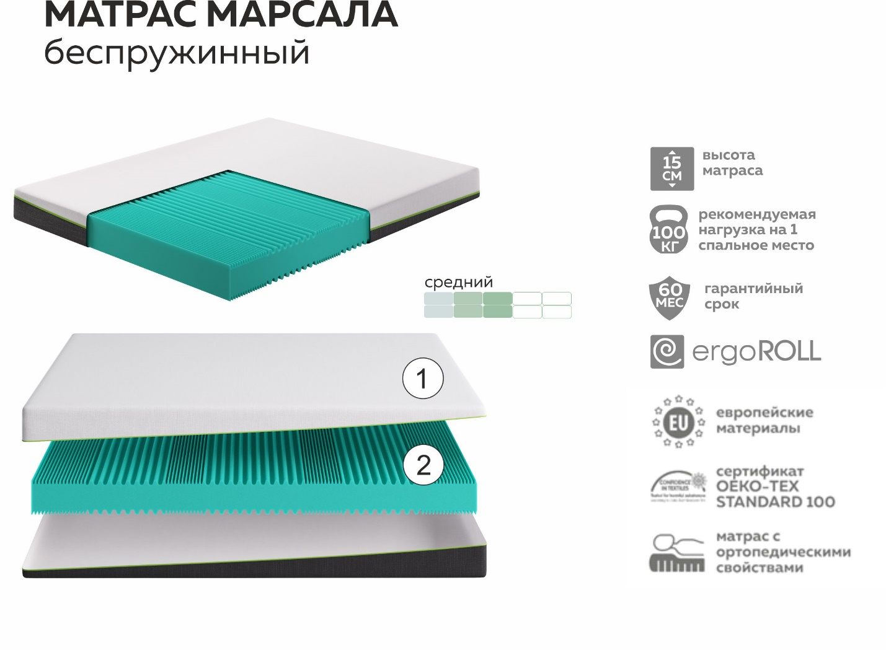
Жесткость: Средняя
Высота матраса – 15 см
Рекомендуемая нагрузка на 1 спальное место – 100 кг
Европейские материалы
Сертификат OEKO-TEX STANDARD 100
Матрас с ортопедическими свойствами
Гарантийный срок - 60 месяцев

МАРСАЛА односторонний матрас
- Верхняя часть съемного чехла из трикотажной ткани 3D «Kambric», цвет – белый. Цвет молнии может меняться в процессе производства.
- Высокоэластичная соевая испанская пена, высотой 15 см, плотность пены - 40 кг/м3, жесткость - 3,8 кПа.
- Нижняя часть съемного чехла из трикотажной ткани, цвет – черный.

Серия ROLL
Матрасы в скрутке: матрасы сжаты, плотно свернуты и герметично упакованы. Эта опция достигается при помощи технологии «ERGOROLL», предназначена для простоты и удобства покупки, хранения, транспортировки матраса. Все что нужно сделать при получении матраса, это извлечь его из упаковки, разложить и дать ему полежать для того, чтобы он принял свою форму.
В скрутке имеют диаметр 400 мм.Срок хранения матраса в скрутке до 90 дней.

Все материалы сертифицированы по европейскому стандарту безопасности «OEKO-TEX STANDARD 100», что гарантирует абсолютную безопасность для здоровья.

ОПИСАНИЕ МАТРАСА МАРСАЛА

Беспружинный односторонний матрас Марсала 7 зон комфорта на основе высокоэластичной рельефной испанской соевой пены. Эластичная упругая структура матраса обеспечивает высокий уровень удобства отдыха и гигиеничность. Зоны с мелкой резкой предназначены для более деликатной поддержки. Матрас полностью воздухопроницаемый, что обеспечивает отличное регулирование микроклимата спального места. Матрас обладает высокой ортопедичностью. Устойчив к повышенным нагрузкам, исключают деформацию, быстро восстанавливается.

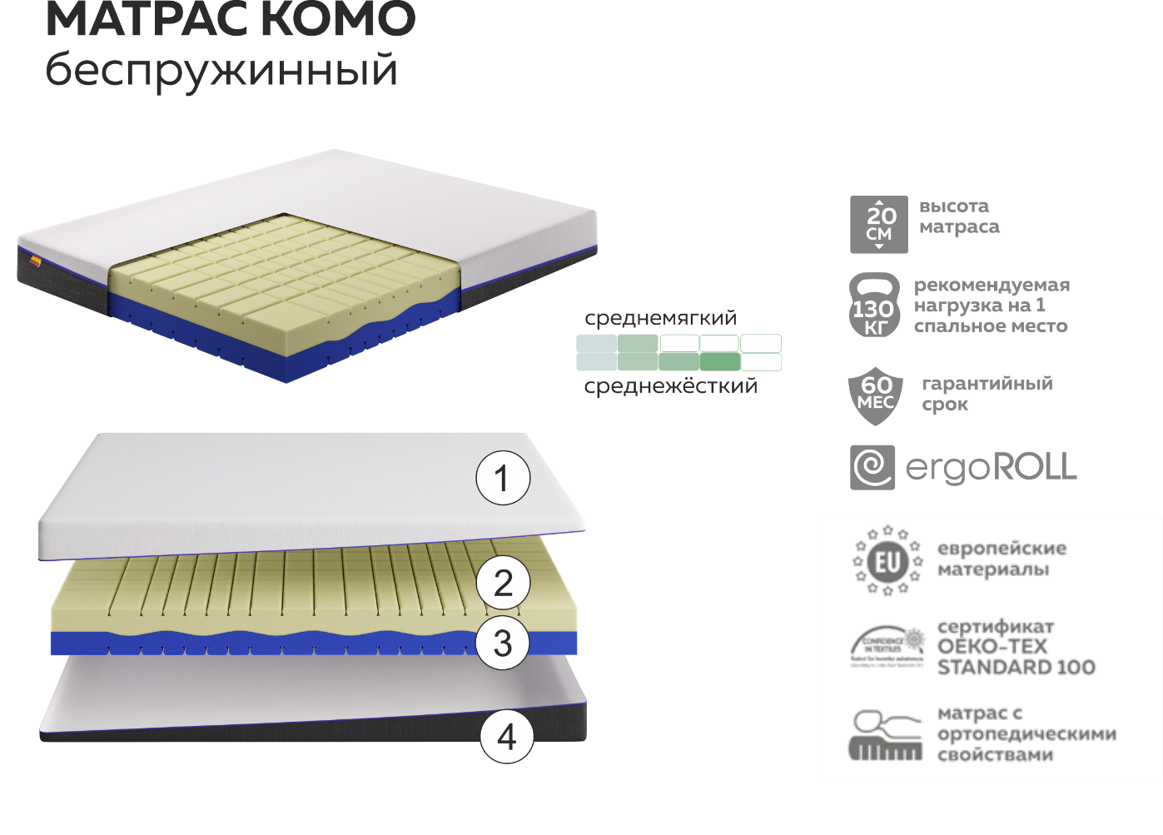
Среднемягкая/среднежесткая
Высота матраса – 20 см
Рекомендуемая нагрузка на 1 спальное место - 130 кг
Европейские материалы
Сертификат OEKO-TEX STANDARD 100
Матрас с ортопедическими свойствами
Гарантийный срок - 60 месяцев

КОМО двусторонний матрас
- Верхняя часть съемного чехла из трикотажной ткани 3D «Kambric», цвет – белый. Цвет молнии может меняться в процессе производства.
- Высокоэластичная соевая пена, плотность - 50 кг/м3, жесткость – 2,7 кПа.
- Высокоэластичная соевая испанская пена, плотность пены - 50 кг/м3, жесткость – 4,0 кПа.
- Нижняя часть съемного чехла из трикотажной ткани, цвет – черный.

Серия ROLL
Матрасы в скрутке: матрасы сжаты, плотно свернуты и герметично упакованы. Эта опция достигается при помощи технологии «ERGOROLL», предназначена для простоты и удобства покупки, хранения, транспортировки матраса. Все что нужно сделать при получении матраса, это извлечь его из упаковки, разложить и дать ему полежать для того, чтобы он принял свою форму.

В скрутке имеют диаметр 400 мм. Срок хранения матраса в скрутке до 90 дней.

Все материалы сертифицированы по европейскому стандарту безопасности «OEKO-TEX STANDARD 100», что гарантирует абсолютную безопасность для здоровья.

ОПИСАНИЕ МАТРАСА КОМО
Матрас Комо беспружинный комфортный двусторонний матрас на основе испанских пенных материалов разной жёсткости, сочетание которых способствует максимальному расслаблению всех групп мышц и правильной поддержке каждого отдела позвоночника, пены в матрасе не передают колебаний. Каждая из пен имеет свойство обеспечивать бережную поддержку позвоночника и снижение болевых ощущений в области спины. Матрас полностью воздухопроницаемый, что обеспечивает отличное регулирование микроклимата спального места.

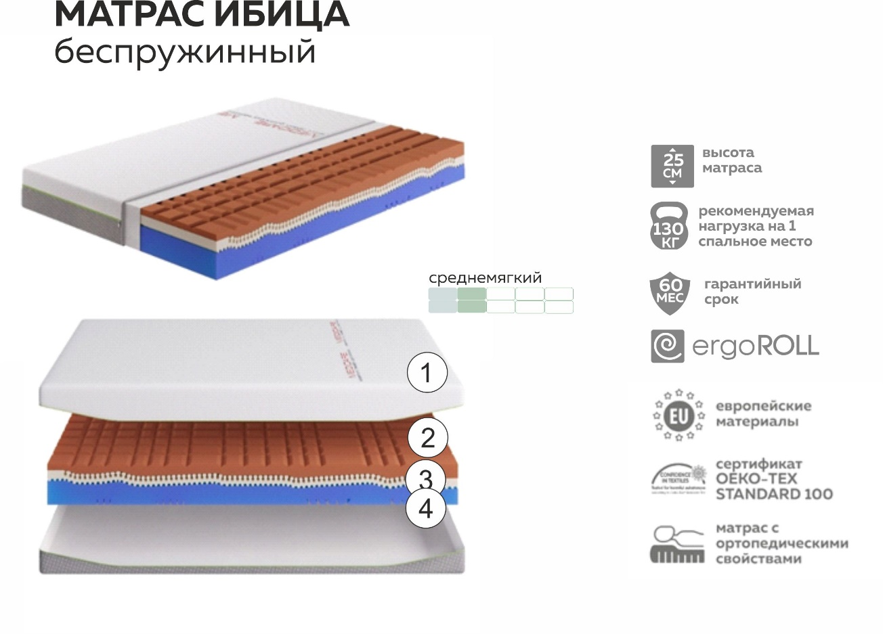
7 анатомических зон комфорта

Поставщик пен – Torresespic, Испания.
Жесткость: среднежесткая
Высота матраса – 25 см
130 кг – рекомендуемая нагрузка на 1 спальное место
Европейские материалы
Сертификат OEKO-TEX STANDARD 100
Матрас с ортопедическими свойствами
Гарантийный срок – 60 мес.

- Чехол съемный: верх трикотажная ткань «GOLO» вискоза – 40%, 60% - ПЭ, низ – 100%ПЭ, внутренний чехол их Микрофайбера.
- Вязкоэластичная соевая пена VISCOPPPER®
- Высокоэластичная соевая пена SoyaEvoFoam Hiper Hard
Уникальная технология I-Reloxody (I-Relaxody - технология использования специального инновационного слоя, повторяющего контуры позвоночника человека, позволяющего снять компрессионную нагрузку с позвоночника и способствующего восстановлению межпозвоночных дисков во время сна и отдыха.)
- Высокоэластичная соевая пена SoyaEvoFoam Hard

Серия ROLL
Матрасы в скрутке: матрасы сжаты, плотно свернуты и герметично упакованы. Эта опция достигается при помощи технологии «ERGOROLL», предназначена для простоты и удобства покупки, хранения, транспортировки матраса. Все что нужно сделать при получении матраса, это извлечь его из упаковки, разложить и дать ему полежать для того, чтобы он принял свою форму.

Срок хранения матраса в скрутке до 90 дней.
Все материалы сертифицированы по европейскому стандарту безопасности «OEKO-TEX STANDARD 100», что гарантирует абсолютную безопасность для Вашего здоровья.

ОПИСАНИЕ МАТРАСА ИБИЦА

Беспружинный матрас с высоким ортопедическим эффектом разработан совместно со специалистами компании TORRES ESPIC S.L.U. (Испания) по уникальной технологии I-Relaxody. Матрас состоит из трех типов пен. Нижняя высокоэластичная соевая пена SoyaEvoFoam hard обеспечивает отличную несущую способность. Середина - высокоэластичная соевая пена, которая служит идеальной опорой для позвоночника, удерживая его в ортопедическом положении на всю ночь. FIRM core - специальный вырез внутри сердечника - увеличивает дополнительную вентиляцию воздуха и усиливает ортопедический эффект. Верхний слой - уникальная рельефная мягкая соевая пена с эффектом памяти VISCOPPPER®, улучшает качество сна даже у людей, страдающих бессонницей, сокращает время засыпания. Обладает способностью помогать увеличивать энергию тела, что дает более высокое качество жизни.

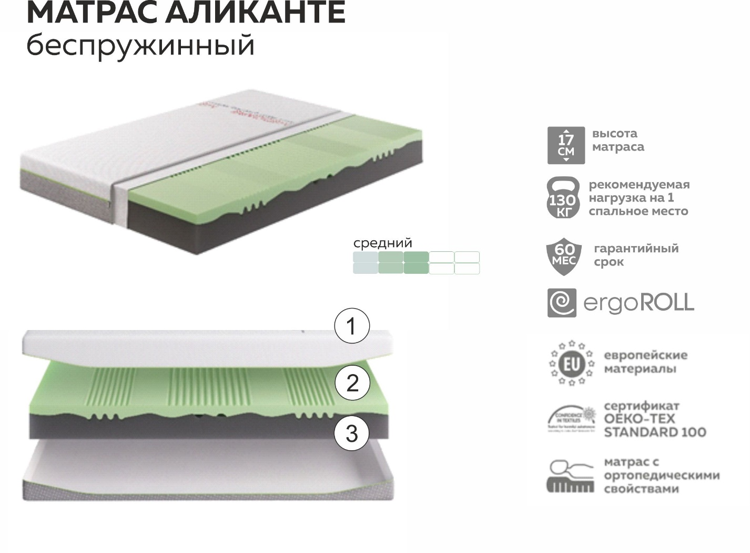

7 анатомических зон комфорта
Поставщик пен – Torresespic, Испания.

Жесткость: средняя
Высота матраса – 17 см.
Рекомендуемая нагрузка на 1 спальное место – 130 кг
Европейские материалы
Сертификат OEKO-TEX STANDARD 100
Матрас с ортопедическими свойствам
Гарантийный срок – 60 мес

- Чехол съемный: верх трикотажная ткань «GOLO» вискоза – 40%, 60% - ПЭ, низ – 100%ПЭ, внутренний чехол их Микрофайбера.
- Вязкоэластичная соевая пена ICON
- Высокоэластичная пена
- Высокоэластичная соевая пена SoyaEvoFoam Hard

Серия ROLL
Матрасы в скрутке: матрасы сжаты, плотно свернуты и герметично упакованы. Эта опция достигается при помощи технологии «ERGOROLL», предназначена для простоты и удобства покупки, хранения, транспортировки матраса. Все что нужно сделать при получении матраса, это извлечь его из упаковки, разложить и дать ему полежать для того, чтобы он принял свою форму.

Срок хранения матраса в скрутке до 90 дней.

ОПИСАНИЕ МАТРАСА АЛИКАНТЕ

Основа матраса - высокоэластичная соевая пена SoyaEvoFoam Hard с 7 зонами жесткости, которая обеспечивает отличную несущую способность, обладает хорошей воздухопроницаемостью. Верхняя часть матраса - вязкоэластичная соевая пена с эффектом памяти ICON®. Высокая воздухопроницаемость пены обеспечивает оптимальную вентиляцию матраса, повышая уровень комфорта во время сна. Пена не сдавливает сосуды, мягкие ткани, мышцы, обеспечивает комфортный полноценный глубокий сон, способствует снятию болевого синдрома, поглощению вибраций.

